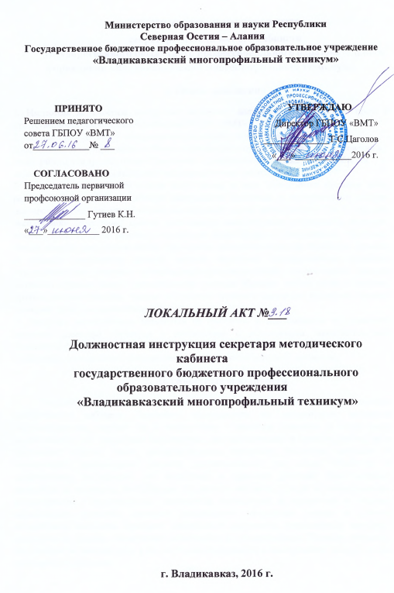
ДОЛЖНОСТНАЯ ИНСТРУКЦИЯ

секретаря методического кабинета
государственного бюджетного профессионального образовательного учреждения «Владикавказский многопрофильный техникум»

1. Общие положения

1. Настоящая должностная инструкция определяет должностные обязанности, права и ответственность секретаря методкабинета ГБПОУ «ВМТ».
2. На должность секретаря методкабинета назначается лицо, имеющее среднее профессиональное образование в области делопроизводства без предъявления требования к стажу работы или среднее общее образование и профессиональная подготовка в области делопроизводства без предъявления требований к стажу работы.
3. Секретарь методкабинета должен знать законы и иные нормативные правовые акты, регламентирующие образовательную деятельность; положения и инструкции по ведению делопроизводства; структуру техникума, кадровый состав методического Совета; правила эксплуатации оргтехники; правила пользования множительным устройством, сканером, компьютером; правила работы с текстовыми редакторами и электронными таблицами, базами данных, электронной почтой, браузерами; технологию создания, обработки, передачи и хранения документов; правила деловой переписки; государственные стандарты унифицированной системы организационно-распорядительной документации; правила печатания деловых писем с использованием типовых образцов; основы этики и эстетики; правила делового общения; правила внутреннего трудового распорядка техникума; правила по охране труда и пожарной безопасности.
4. Секретарь методкабинета назначается на должность и освобождается от должности приказом директора техникума в соответствии с действующим законодательством Российской Федерации.
5. Секретарь методкабинета непосредственно подчиняется методисту техникума.

2. Должностные обязанности

Осуществляет работу по организационно-техническому обеспечению деятельности методического кабинета. Принимает поступающую на рассмотрение методиста корреспонденцию, передает ее в соответствии с принятым решением в структурные подразделения или конкретным исполнителям для использования в процессе работы либо подготовки ответов. Ведет делопроизводство, выполняет различные операции с применением компьютерной техники, предназначенной для сбора, обработки и представления информации при подготовке и принятии решений. Подготавливает документы и материалы, необходимые для работы методиста. Следит за своевременным рассмотрением и представлением документов, поступивших на исполнение со стороны методических комиссий, проверяет правильность оформления планов и отчетов методических комиссий. Проверяет правильность документов, передаваемых директору техникума на подпись, обеспечивает качественное их редактирование. Передает методисту полученную по каналам связи в его отсутствие информацию и своевременно доводит до его сведения ее содержание.
Выполняет работу по своевременному внесению соответствующих изменений в учебно-методическую документацию.
Выполняет работу по подготовке заседаний и совещаний, проводимых методистом (сбор необходимых материалов, оповещение участников о времени и месте проведения, повестке дня, их регистрация), ведет и оформляет протоколы заседаний методического Совета. Обеспечивает рабочее место методиста необходимыми средствами организационной техники, канцелярскими принадлежностями, создает условия, способствующие его эффективной работе. Печатает по указанию методиста служебные материалы, необходимые для его работы или вводит текущую информацию в банк данных. Копирует документы на персональном ксероксе.
3. Права

Секретарь методкабинета имеет право:
- вносить предложения руководству по вопросам организации и условий труда;
- пользоваться информационными материалами и нормативно-правовыми документами, необходимыми для исполнения своих должностных обязанностей;
- проходить в установленном порядке аттестацию с правом на получение соответствующего квалификационного разряда;
- повышать свою квалификацию.
Секретарь методкабинета пользуется всеми трудовыми правами в соответствии с Трудовым кодексом Российской Федерации.

4. Ответственность

Секретарь методкабинета несет ответственность за:
- осуществление возложенных на него должностных обязанностей;
- организацию своей работы, своевременное и квалифицированное выполнение приказов, распоряжений и поручений руководства, нормативно-правовых актов по своей деятельности;
- соблюдение правил внутреннего распорядка, противопожарной безопасности и техники безопасности;
- ведение документации, предусмотренной должностными обязанностями;
- оперативное принятие мер, включая своевременное информирование руководства, по пресечению выявленных нарушений правил техники безопасности, противопожарных и иных правил, создающих угрозу деятельности техникума, его работникам и иным лицам.
За нарушение законодательных и нормативных актов секретарь методкабинета может быть привлечен в соответствии с действующим законодательством в зависимости от тяжести проступка к дисциплинарной, материальной, административной и уголовной ответственности.

Ознакомлен: __________________________
( подпись работника)

